第三章 热力学定律
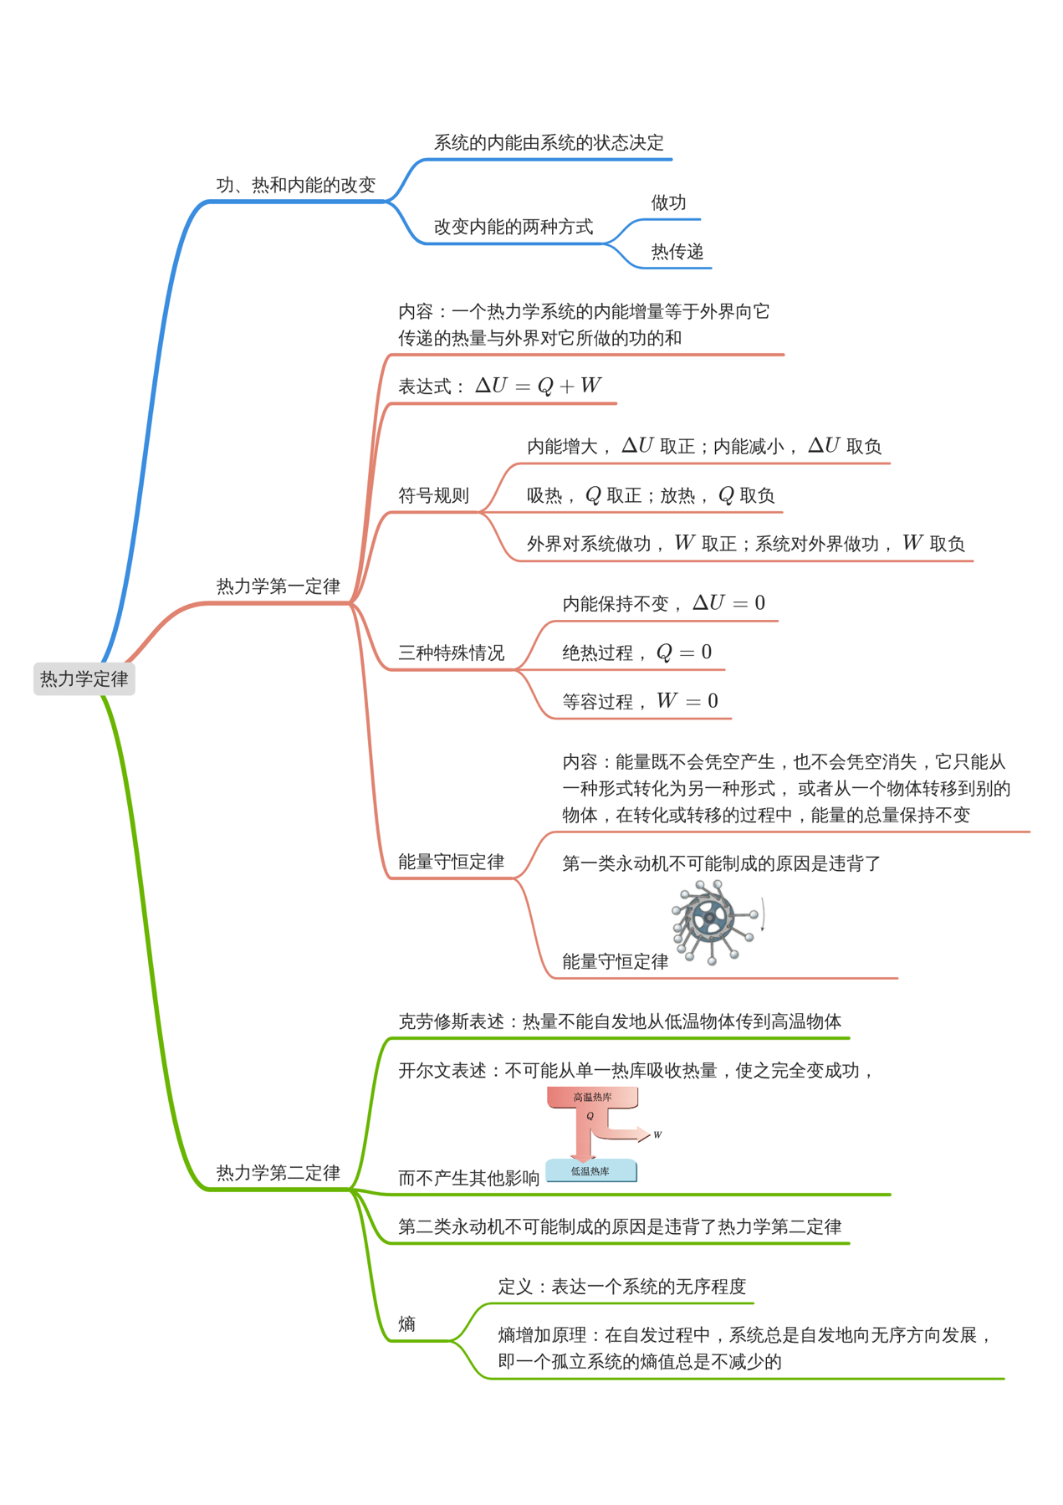
1．焦耳的实验
（1）绝热过程：系统不从外界___________，也不向外界___________的过程。
（2）代表性实验
①重物下落时带动叶片转动，搅拌容器中的水，水由于摩擦而温度___________
②通过电流的___________给液体加热。
（3）实验结论：在热力学系统的绝热过程中，外界对系统做的功仅由过程的___________两个状态决定，不依赖于做功的具体过程和方式。
（4）内能：只依赖于热力学系统___________的物理量。
【答案】 吸热 放热 升高 热效应
始末 自身状态
【难度】0.94
【详解】[1][2]绝热过程指系统既不从外界吸热也不向外界放热的过程。
[3]重物下落过程中，搅拌容器中的水，水由于摩擦温度会升高，机械能转化为内能。
[4]电流的热效应会给液体加热，电能转化为内能。
[5]当隔绝外界热量变化的过程时，外界对系统做的功仅由过程的始末两个状态决定，不依赖于做功的形式及其具体过程。
[6]内能是指只依赖于热力学系统自身状态的物理量。
二、功与内能的改变
2．功与内能的改变
在热力学系统的绝热过程中，当系统从状态1经过绝热过程达到状态2时，内能的变化量ΔU＝U₂－U₁，等于外界对系统所做的功W，即ΔU＝________。
3．理解
（1）ΔU＝W的适用条件是________过程。
（2）在绝热过程中，外界对物体做功，则W_____0，外界对物体做多少功，物体的内能就________多少，物体对外界做功，则W_____0，物体对外界做多少功，物体的内能就________多少。

【答案】2．W 3． 绝热 > 增加 < 减少
【难度】0.85
【知识点】热力学第一定律的应用
【解析】2．功与内能的改变
在热力学系统的绝热过程中，当系统从状态1经过绝热过程达到状态2时，内能的变化量ΔU＝U₂－U₁，等于外界对系统所做的功W，即ΔU＝W
3．（1）[1]ΔU＝W的适用条件是绝热过程。
（2）[2][3][4][5]在绝热过程中，外界对物体做功，则W>0，外界对物体做多少功，物体的内能就增加多少，物体对外界做功，则W<0，物体对外界做多少功，物体的内能就减少多少。
三、热与内能的改变
4．传热
（1）条件：物体的________不同。
（2）传热：热从________物体传到了________物体。
5．热和内能
（1）热量：在单纯的传热过程中系统______变化的量度。
（2）热与内能的改变
①当系统从状态1经过单纯的传热达到状态2时，内能的变化量ΔU＝U₂－U₁等于外界向系统传递的热量Q，即ΔU＝________。
②理解：在单纯传热的过程中，系统从外界吸收热量，则Q________0，系统从外界吸收了多少热量，系统的内能就________多少，系统向外界放热，则Q________0，系统向外界放了多少热量，系统的内能就________多少。
6．传热与做功在改变系统内能上的异同
（1）做功和传热都能引起系统______的改变。
（2）做功时，内能与其他形式的能（如内能与机械能、内能与电能等）发生________；传热只是不同物体（或一个物体的不同部分）之间内能的________。

【答案】4． 温度 高温 低温 5． 内能 Q > 增加 < 减少 6． 内能 转化 转移
【难度】0.85
【知识点】功、热和内能的改变、热力学第一定律的应用
【详解】4．（1）[1]条件：物体的温度不同。
（2）[2][3]传热：热从高温物体传到了低温物体。
5．（1）[1]热量：在单纯的传热过程中系统内能变化的量度。
（2）热与内能的改变
①[2]当系统从状态1经过单纯的传热达到状态2时，内能的变化量ΔU＝U₂－U₁等于外界向系统传递的热量Q，即ΔU＝Q。
②[3][4][5][6]理解：在单纯传热的过程中，系统从外界吸收热量，则Q>0，系统从外界吸收了多少热量，系统的内能就增加多少，系统向外界放热，则Q<0，系统向外界放了多少热量，系统的内能就减少多少。
6．（1）[1]做功和传热都能引起系统内能的改变。
（2）[2][3]做功时，内能与其他形式的能（如内能与机械能、内能与电能等）发生转化；传热只是不同物体（或一个物体的不同部分）之间内能的转移。
四、热力学第一定律
7．改变内能的两种方式：_______与_______。两者对改变系统的内能是__________。
8．热力学第一定律：一个热力学系统的内能变化量等于外界向它传递的________与外界对它____________的和。
9．热力学第一定律的表达式：ΔU＝____________。
10．热力学第一定律的应用：
（1）ΔU的正负：当系统内能增加时，ΔU取_____值，当系统内能减小时，ΔU取________值。（均选填“正”或“负”）
（2）W的正负：外界对系统做功时，W取______值；系统对外界做功时，W取________值。（均选填“正”或“负”）
（3）Q的正负：外界对系统传递热量时，Q取________值；系统向外界传递热量时，Q取________值。（均选填“正”或“负”）

【答案】7． 做功 传热 等价的 8． 热量 所做的功 9．Q＋W 10． 正 负 正 负 正 负
【难度】0.85
【知识点】热力学第一定律的应用
【解析】7．[1][2][3]改变内能的两种方式：做功与传热。两者对改变系统的内能是等价的。
8．[1][2]热力学第一定律：一个热力学系统的内能变化量等于外界向它传递的热量与外界对它所做的功的和。
9．热力学第一定律的表达式：ΔU＝Q＋W
10．（1）[1][2]ΔU的正负：当系统内能增加时，ΔU取正值，当系统内能减小时，ΔU取负值。
（2）[3][4]W的正负：外界对系统做功时，W取正值；系统对外界做功时，W取负值。
（3）[5][6]Q的正负：外界对系统传递热量时，Q取正值；系统向外界传递热量时，Q取负值。
五、能量守恒定律
11．能量守恒定律
（1）内容：能量既不会凭空________，也不会凭空________，它只能从一种形式________为其他形式，或者从一个物体________到别的物体，在转化或转移的过程中，能量的总量_________。
（2）两种表达
①某种形式的能减少，一定有其他形式的能增加，且减少量和增加量一定相等；
②某个物体的能量减少，一定存在其他物体的能量增加，且减少量和增加量一定相等。
12．永动机不可能制成
（1）第一类永动机：不需要任何动力或燃料，却能不断地__________的机器。
（2）第一类永动机由于违背了__________，所以不可能制成。
热力学第一定律与能量守恒定律的比较
（1）能量守恒定律是各种形式的能相互转化或转移的过程，总能量保持不变，它包括各个领域，范围广泛。
（2）热力学第一定律是物体内能与其他形式的能之间的相互转化或转移，是能量守恒定律在热现象领域内的具体体现。

【答案】11． 产生 消失 转化 转移 保持不变 12． 对外做功 能量守恒定律
【难度】0.85
【知识点】能量守恒定律的内容、第一类永动机不可制成
【详解】11．略
12．略
六、热力学第二定律
13．热现象的方向性：一切与热现象有关的宏观自然过程都是__________的，即与热现象有关的宏观自然过程有________性。
14．热力学第二定律的克劳修斯表述：
热量不能__________地从__________温物体传到________温物体。阐述的是传热的________性。
15．热力学第二定律的开尔文表述：
（1）热机
①热机工作的两个阶段：第一个阶段是燃烧燃料，把燃料中的__________变成工作物质的__________；第二个阶段是工作物质对外__________，把自己的内能变成____________。
②热机用于做功的热量一定________它从高温热库吸收的热量，即W________Q。
（2）热力学第二定律的开尔文表述：不可能从单一热库吸收热量，使之_________，而不产生其他影响。（该表述阐述了机械能与内能转化的方向性）
16．热力学第二定律的克劳修斯表述和开尔文表述是____________（选填“等价”或“不等价”）的。
17．热力学第二定律的实质：揭示了宏观自然过程的________。

【答案】13． 不可逆 方向 14． 自发 低 高 方向 15． 化学能 内能 做功 机械能 小于 < 完全变成功 16．等价 17．方向性
【难度】0.85
【知识点】热力学第二定律两种表述
【解析】13．[1][2]热现象的方向性：一切与热现象有关的宏观自然过程都是不可逆的，即与热现象有关的宏观自然过程有方向性。
14．[1][2][3]热量不能自发地从低温物体传到高温物体。阐述的是传热的方向性。
15．（1）①[1][2][3][4]热机工作的两个阶段：第一个阶段是燃烧燃料，把燃料中的化学能变成工作物质的内能；第二个阶段是工作物质对外做功，把自己的内能变成机械能。
②[5][6]热机用于做功的热量一定小于它从高温热库吸收的热量，即W<Q。
（2）热力学第二定律的开尔文表述：不可能从单一热库吸收热量，使之完全变成功，而不产生其他影响。（该表述阐述了机械能与内能转化的方向性）
16．热力学第二定律的克劳修斯表述和开尔文表述是等价的。
17．热力学第二定律的实质：揭示了宏观自然过程的方向性。
七、热力学第一定律和热力学第二定律的比较
1．两定律的比较
 | 热力学第一定律 | 热力学第二定律
区  别 | 是能量守恒定律在热力学中的表现，否定了创造能量和消灭能量的可能性 | 是关于在有限空间和时间内，一切和热现象有关的物理过程、化学过程具有不可逆性的经验总结
联  系 | 两定律分别从不同角度揭示了与热现象有关的物理过程所遵循的规律，二者既相互独立，又相互补充，都是热力学的理论基础
2．两类永动机的比较
 | 第一类永动机 | 第二类永动机
设计要求 | 不消耗任何能量，可以不断做功（或只给予很少的能量启动后，可以永远运动下去） | 将内能全部转化为机械能，而不引起其他变化（或只有一个热库，实现内能向机械能的转化）
不可能制  成的原因 | 违背了能量守恒定律 | 违背了热力学第二定律

八、能源是有限的
18．能源：具有__________的容易利用的储能物质。
能量耗散：使用的能源转化成内能分散在环境中不能自动聚集起来驱动机器做功，这样的转化过程叫作“能量耗散”。
19．能源的使用过程中虽然能的总量保持守恒，但能量的品质下降了，________减少了。

【答案】18．高品质 19．能源
【难度】0.85
【知识点】能源与环境
【详解】18．略
19．略

